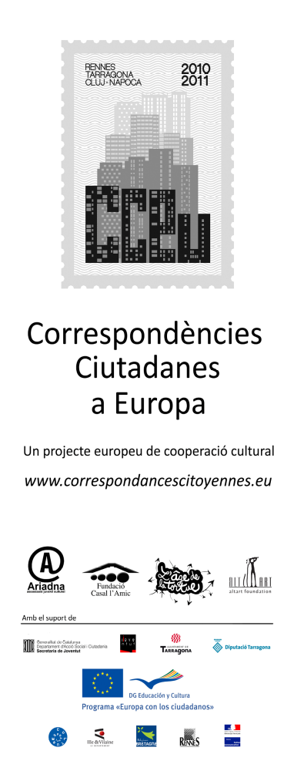

La Fundació Casal l’Amic i l’Associació Cultural Ariadna presenten el primer projecte de socio-cultural europeu a Tarragona

Durant l’abril i el maig, s’inaugurarà una exposició, es presentarà el documental i farà difusió de l’experiència de cooperació socio-cultural

La Fundació Casal l’Amic i l’Associació Cultural Ariadna presenten el primer projecte social i cultural a Tarragona que s’iniciarà la seva difusió amb la inauguració de l’exposició el 20 d’abril i s’acabarà a la Fira Vida de Campclar el 28 de maig. La proposta, a part de les dues entitats tarragonines, l’han impulsat conjuntament amb ARCS, TOPIK i L'Âge de la Tortue (França) i PATRIR i AltART (Romania) un projecte social i cultural per reflexionar sobre el fenomen migratori i les condicions de desenvolupament a Europa amb residència d’artistes i investigadors a Tarragona, Rennes i Cluj-Napoca. Aquesta iniciativa ha estat possible a Tarragona gràcies al suport de l’Ajuntament de Tarragona, la Direcció General de Joventut i la Diputació de Tarragona i el Fons Europeu.

Aquest projecte va començar el setembre de 2010 i serà fins el juliol de 2011. El tres equip dels països (educadors socials, artistes i investigadors) que formen part de la proposta han treballat al costat dels habitants de Rennes, Cluj-Napoca i Tarragona per a produir un llibre, un documental i una pàgina web sobre el fenomen migratori i les condicions de desenvolupament d'un diàleg intercultural a europa. En cada ciutat, tres artistes i dos investigadors s’han instal·lat durant un mes de novembre en un habitatge dedicat al projecte i sortiran a trobar gent del barri per tal d'obtenir material íntim i sensible compost d'històries vitals, d'imaginació i de records que cadascú aporta a la nostra societat europea. Els nostres objectius són assegurar que cada participant expressi els seus valors i el sentit que dóna a la seva vida, per a després organitzar una comparació d'aquests valors. Cada història es materialitza en la forma d'una "Correspondència" dirigida a un destinatari (un polític, un funcionari, un veí, un desconegut...). En acceptar jugar al joc de les Correspondències, cada persona tria transmetre els seus valors a través d'una història que es farà pública. Aquestes produccions es faran servir per organitzar debats i alimentar a nivell comunitari el treball dels investigadors i les reflexions dels polítics.
L'originalitat de l'enfocament es basa, d'una banda, en una modificació de la tècnica clàssica dels projectes "participatius". Es tracta d'interessar-nos per cada persona abans d'intentar atraure el seu interès cap al nostre propi treball. L'artista que duu a terme la residència anirà a trobar els habitants-immigrants que viuen al barri, i experimentarà diferents formes d’ "entrar en contacte" i de "generar confiança" per després avançar amb cadascun en la realització de la " Correspondència ".
D'altra banda, la cooperació de científics i artistes durant les residències els permet assolir els seus objectius comptant amb les habilitats i eines dels altres. Al mateix temps, ens esforcem per mantenir una igualtat entre les posicions simbòliques dels habitants, els artistes i els investigadors, per tal d'evitar que la paraula d'un elimini o interpreti la paraula de l'altre.
Per seguir l’evolució del projecte i conèixer més de prop els socis, artistes i investigadors del projecte:
http://www.correspondancescitoyennes.eu/
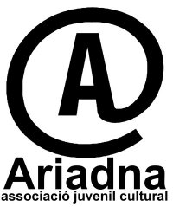

Contacte a Tarragona (Espanya):
Xavi Zaragoza, comunicació Fundació Casal l’Amic
+34 608 883 126 / comunicacio@fundacio-casalamic.com
Ignasi Papell, coordinador del projecte per part d’Ariadna
+34 603 566 728 / ipapell@tinet.cat
Alba Zamora, coordinadora Fundació Casal l’Amic
+34 608 882 142 / apeudecarrer@fundacio-casalamic.com
Nani Blasco, comunicació Ariadna
+34 639 40 36 58 / aariadna@tinet.org

Programació d’actes
- 20 d'abril: Inauguració de l'exposició amb material dels resultats del projecte. Recepció dels participants de Rennes amb parlaments. Lloc: Al Bar del Teatre Metropol a les 20 hores. Col·labora l'Associació Cultural la Moderna.
- 23 d'abril: Presentació del material del projecte sociocultural Correspondències Ciutadanes.Presència a la Rambla de Tarragona al matí d'11 a 14 hores. Presència a l'estant de Tarragona Ràdio i a l'espai de Cultura de l'Ajuntament de Tarragona i difusió del material de difusió del projecte Correspondències Ciutadanes.
- 9 de maig (Dia Europeu): Inauguració de l'exposició al Centre Cívic de Torreforta per celebrar el Dia Europeu, parlaments dels artistes i entitats. Hora a les 19 hores.
- 8 de maig: Presentació de l'Experiència més documental dins del Festival Rec. Presentar el documental i exposar l'experiència amb la presència de l'autor i de l'antropòloga del projecte. Hora a les 18.30 hores a l'Antiga Audiència.
- 28 maig: Presentació del projecte a la Fira Vida, fira d'entitats de Campclar a l'espai de la FCA i difusió del material del Correspondències.

